Музичний КВК у 8 класі
Мета: Узагальнити знання, розвинути музичну пам'ять і кмітливість, інтелектуальну гнучкість. Виховувати інтерес до музики, естетичні смаки.
Обладнання: роз даткові картки командам з прислів’я про музику, гамою до мажор окремо кожна нота, кросворди, цікаві знаки з музичної грамоти, DVD, диски, комп’ютер, портрети композиторів.
На дошці епіграф: “Від краси музики, до краси дитячих сердець.”
Вчитель: Добрий день, шановні вчителі, батьки та учні! Сьогодні вас усіх зібрала в цей зал її величність Музика! Музика, яка наповнює наші серця щоденно!
Звучить пісня “Музика” Слова І. Боровик, Музика Ю. Рожкова.
Вчитель: Музика не відразу стала такою, якою ми чуємо її зараз. Багато тисяч років пройшло, перш ніж з’явились ораторії та симфонії, кантати та сонати, сучасні пісні та рок – музика. Ви знаєте чимало музичних творів, пісень, композиторів. Тому сьогодні зібралися, щоб провести захоплюючу та веселу гру. А присв’ячується ця гра музиці. Сьогодні буде звучати різна музика: весела і сумна, класична і сучасна.
(Під музику на сцену виходить дві команди)
Вчитель: А тепер дозвольте оголосити наше справедливе журі.
Вчитель: Отже, для початку визначимо порядок виступу команд. Коианди отримують конверти з однаковими прислів’ями про музику. Але прислів’я треба скласти з слів, що знаходяться в конвертах. Яка команда перша впорається з завданням – та перша й почне, а за першість отримує ще 1 бал.
(Під музику складають прислів’я )
Прислів’я:
1.Бідний пісні співає, а багатий тільки слухає.
2.Весело співається – весело й прядеться.
3.Бесіда дорогу скорочує, а пісня – роботу.
4.Співай пісню той, у кого голос гарний.
1.Конкурс: Привітання
Кожна команда оголошує свою назву, девіз та емблему.
Команди отримують оцінки журі: максимум – 5 балів.
2.Конкурс: Розминка
Необхідно виділити ноти в словах.
Наприклад: дорога (виділяється в слові нота до), мімоза (нота мі), і інші слова.
(Додаток №1)
Придумати слова з нотами хто швидше із команд(час 1 хвилина)
За кожну правильну відповідь 1 бал.
3.Конкурс “Хто швидше”
1.Назвіть пташку, плазуна та зернову культуру, в назвах яких є нота “РЕ”.
(Черепаха, орел, гречка).
2.Птах у назві якого є нота “МІ”(Фламінго).
3.Який музичний інструмент нагадує велике крило метелика (Арфа).
4.Порода домашніх собак, де є нота “До” (Бульдог).
5.Рослина, де є нота “До” (Подорожник) .
За кожну правильну відповідь 1 бал.
4.Біографічний поєдинок.
1.Він був одним із самих видатних органістів серед всіх органістів, що жили й живуть зараз. Його твори виконувалися в церквах і соборах. Відома його органна фуга “Ре мінор” (Й. С. Бах).
2.Створений у Великобританії 1960 року, цей гурт проіснував майже 10 років. Виконував власні пісні на саморобних електрогітарах, започаткував ряд нових стилів у рок – музиці. (Бітелз)
3.Як називається композитор, який створив балет “Лебедине озеро”? (П. І. Чайковський).
4.Цей композитор народився в с. Красне на Донеччині. Написав 8 опер, 7 балетів “Попелюшка”, “Ромео і Джульєта”. Музичний фрагмент з його балету (“Танець лицарів”) використовується у рекламі кави.
(С. Прокоф’єв балет “Ромео і Джульєтта”).
5.Цей співак виконував пісні з Василем Зінкевичем. Пісня написана в естрадному стилі. Найвідоміша його пісня, яка є популярною сьогодні це “Червона рута”. Хто автор цієї пісні? (Володимир Івасюк)
6.Відомі естрадні артисти, які популярні в Україні і за кордоном, вони виконують одну із популярних пісень “Чумачечая весна ” (Потап і Настя Каменських)
За кожну відповідь по 2 бали. Звучить пісня “Ода пісні” слова А. Орел, музика О. Антоняка.
А команди готуються до слідуючого конкурсу.
5.Конкурс “Домашнє завдання”
Інсценізація української номадної пісні.
Команди отримують оцінки журі максимум 5 балів.
6.Конкурс капітанів.
Капітани отримують однакові завдання, в яких повинні відгадати музичні слова. (капітани відгадують кросворд.)
(Додаток №2)
Скільки відгаданих слів - стільки балів. Поки капітани розгадують кросворд, вчитель проводить гру з вболівальниками.
Гра з вболівальниками

Вчитель говорить перше слово назви групи або пісні, а вболівальники продовжують, поки не помиляться.
Наприклад: Вчитель Учні
Отпєтиє Мошеніки
Руки Вверх
Чай Вдвойом
Дискотека Аварія
Чунга Чанга
Червона Рута
Чумачечая Весна і т.д.

Продовж пісню:
Я лисичка, я сестричка – не сиджу без діла.
Жили у бабусі – два веселих гусі.
Ой у лузі - червона калина.
Чорнобривців - насіяла мати.
Гей там на горі – Січ іде.
За світ стали – козаченьки.
Їхав козак – за Дунай.
В саду гуляла – квіти збирала.
Зоре моя – вечірня.
Сіяв мужик просо - жінка каже мак.
Ой на горі – та й женці жнуть. І т.д.
А зараз послухаємо відповідь капітанів команд.
7.Конкурс “Музичні новини” з використанням ІКТ.
Відгадати портрети композиторів, музичні ребуси та сучасних естрадних співаків. Команди по черзі називають.
Вчитель заздалегідь готує слайди.
Максимальна оцінка 5 балів.
8.Музична вікторина.
Завдання: командам необхідно назвати назви твору, композитора, виконавців.
Для вікторини вибираються твори за програмою, які учні прослуховували вже на уроках. (Використання DVD).
За кожну відповідь 1 бал.
9.Конкурс “Музична естафета”.
Команди по черзі виконують декілька рядків з пісень, в яких згадується рослина, передаючи естафету один одному: “…раз, два, три – заспівайте тепер ви…”
Пісні на початку яких слово “Ой…” хто більше заспіває.
За кожну правильну відповідь 1 бал.
Вчитель: На цьому випробування для команд закінчилось. Тепер жюрі підраховує бали й визначить переможця, а для глядачів команди разом виконують пісню В.Івасюка “Червона рута”.
Для повідомлення підсумків та нагородження учасників надається слово журі.
На цьому наше веселе КВК закінчується. Дякуємо всім за увагу!
МУЗИЧНИЙ КВК
у 8 класі
“Веселі та кмітливі”

Підготувала
вчитель музичного мистецтва
Борсуківської загальноосвітньої
школи I-III ступенів
Лихач В. М.

2012 р.

Додаток 1
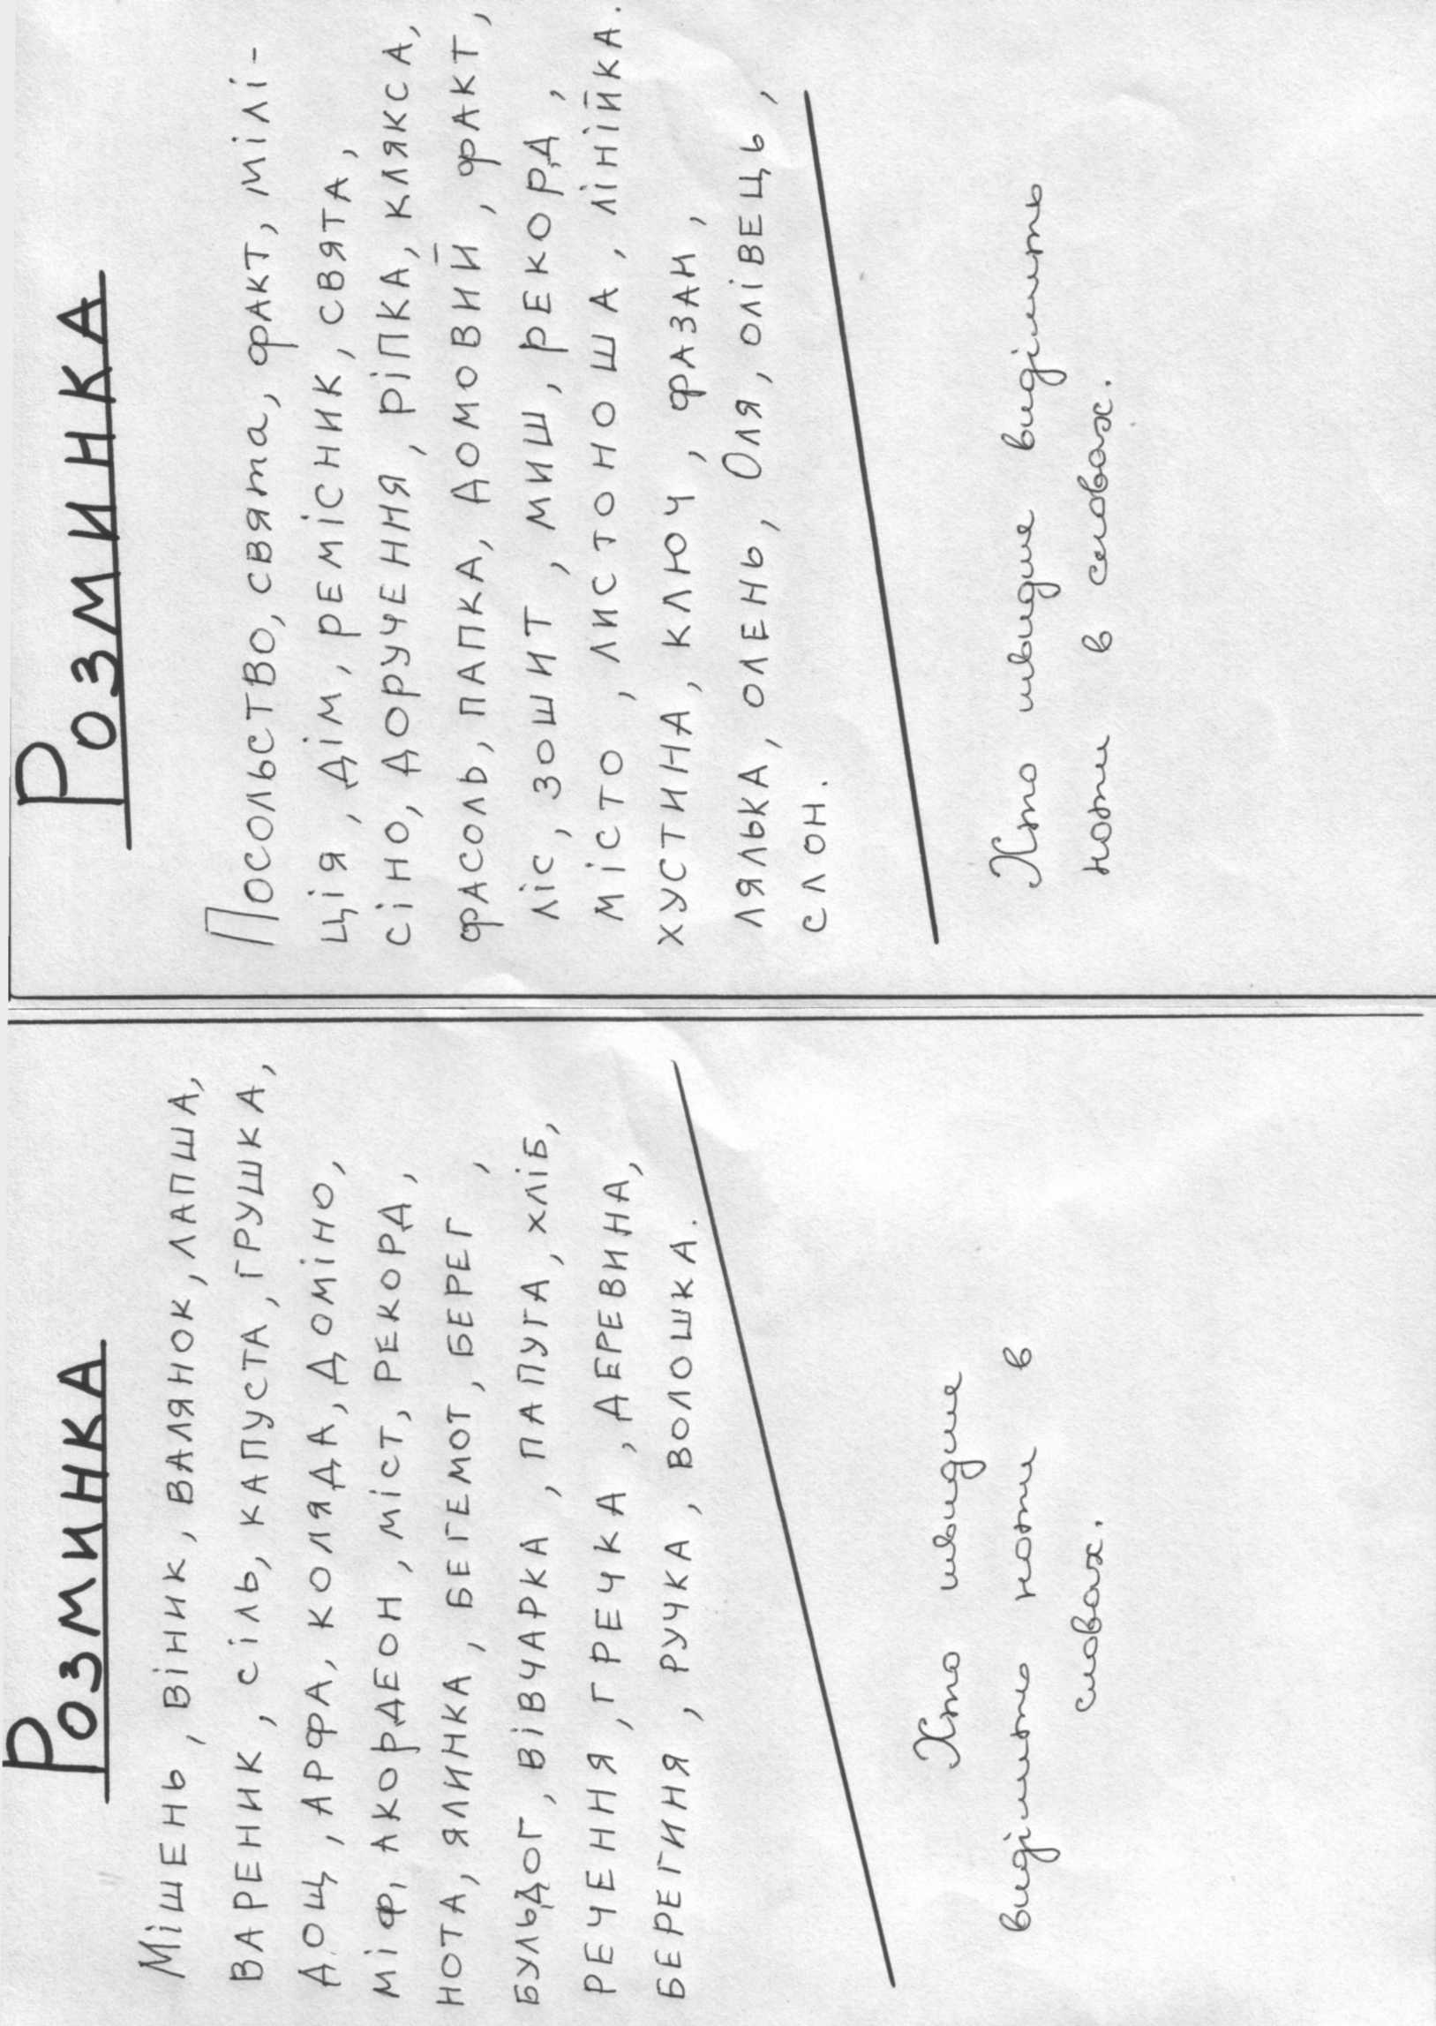

Додаток 2
Кросворд

А | Р | Ф | А | Е | Ф | А | М | П
О | Н | А | М | Д | О | Н | Л | Р
П | О | Г | И | А | Р | И | Я | Н
Е | Т | О | О | К | Т | А | В | А
Р | А | Т | Т | П | Е | С | Н | Я
А | С | К | Р | И | П | К | А | Н
М | Е | Л | О | Д | І | Я | Ф | О
К | О | Н | Т | Р | А | Б | А | С
В | А | Л | Ь | С | Н | Р | Е | И
Т | А | К | Т | Р | О | Я | Л | Ь

